Greenlawns School , Worli
P`aqama sa~Iya punaravalaaokna 2019- 20
kxaa ­ saatvaIM pUNaa-Mk ­ 80
idnaaMk ­1º10º19 ivaYaya ­ ihMdI samaya ­ 2 GaMTo
saUcanaa :­ saBaI P`aSna Ainavaaya- hOM
SauQd BaaYaa va sauvaacya laoKna Apoixat hOM.
“ ivaBaaga ­ A”
BaaYaa ­ ivaBaaga ³AMk ­ 40 ´
P`aSna 1¥ inamnailaiKt ivaYayaaoM maoM sao iksaI ek ivaYaya pr inabaMQa ilaiKe : ­ ¤10¥
1º maoro AadrNaIya maata ­ ipta
2º ek garIba baccao kI Aa%makqaa
3º varlaI saI ­ fosa pr ibatae kuC pla
4º naIcao ide gae ica~ kao Qyaana sao doiKe AaOr [sasao saMbaMiQat jaao ivacaar Aapko mana maoM Aato hOM ¸ ]naka vaNa-na
kIijae: ­
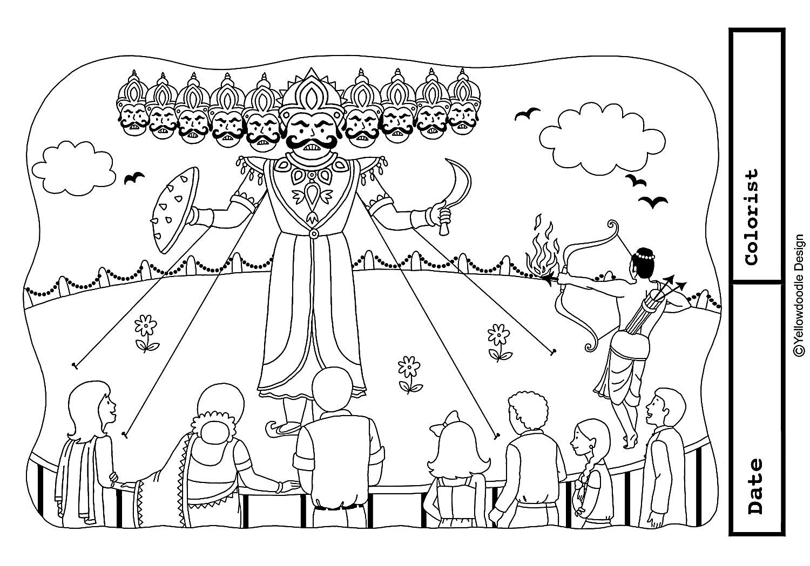
P`aSna 2¥ inamnailaiKt ivaYaya pr p~ ilaiKe : ­ ³ ilafafa AavaSyak ´ ¤7¥
Aapnao jaao galatI kI hO ¸ ]sakI maafI maaÐgato hue ivadoSa maoM rhnaovaalao Apnao Baa[- kao p~ ilaiKe.
P`aSna 3¥ inamnailaiKt Aqa-ga`hNa kao pZ,kr ]sako naIcao ilaKo P`aSnaaoM ko ]%tr ilaiKe : ­ ¤10¥
ASaaok maaOya- rajaaAaoM maoM sabasao P`aisaQd qaa.]saka BaartvaYa- ko mahanatma\ SaasakaoM maoM P`amauK sqaana hO. ]sanao kilaMga kao jaItnao ka saMklp ikyaa AaOr ]sao Apnao saama`ajya maoM Saaimala krnaa caaha.kilaMga pr hmalaa huAa AaOr ]sao jaIt ilayaa gayaa.prMtu daonaaoM Aaor kI saonaaAaoM kao BaarI haina ]zanaI pD,I.jaba ASaaok nao Gaayala AaOr marto hue isapaihyaaoM kao tqaa yauw sao ]%pnna is~yaaoM AaOr baccaaoM ko @laoSa kao doKa ¸ tao vah svayaM baD,a
du:KI huAa . ]sanao inaScaya ikyaa ik Aba vah kBaI BaI yauw nahIM krogaa.[sako ilae vah P`aya%na krogaa AaOr laaogaaoM kao samaJaaegaa ik vao SaaMitpUva-k rhoM,.]sako Saasanakala ko Agalao tIsa vaYaao-M maoM AaOr kao[- yauw nahIM huAa.
kilaMga maaOya- saama`ajya ka ek Baaga hao gayaa.BaartIya [ithasa maoM phlaI baar lagaBaga saara doSa ek Saasak ko AQaIna huAa.
Apnao Saasana ko baarhvaoM vaYa- ko baad ASaaok nao Qaaima-k AadoSa jaarI krnao Sau$ ike.]namaoM ]sako Qama-Saasana tqaa janata ko ek ­ dUsaro ko P`ait vyavahar sao saMbaMQa rKnao vaalao AadoSaaoM ka saMga`h qaa.yao AadoSa saama`ajya ko saBaI P`aaMtaoM kao Baoja ide gae AaOr vao eosao sqaanaaoM pr iSalaaAaoM tqaa stmBaaoM pr Kudvaa ide gae jahaÐ laaoga [kT\zo haokr pZ,a kroM.[sa P`akar ]sakI P`ajaa kao rajaa ko ivacaaraoM ka &ana hao saka.yao AiBalaoK hmaoM ASaaok ko AadSaao-M ka BaI &ana krato hOM.
ASaaok kI [cCa qaI ik saBaI Alaga ­ Alaga Qama- maananao vaalao Aapsa maoM SaaMit AaOr saihYNauta sao rhoM.A@sar
baaOQdaoM ¸ jaOinayaaoM AaOr b`aah\maNaaoM maoM JagaDo, huAa krto qao.yah baat rajaa kao $icakr na qaI.vah caahta qaa ik Aapsa maoM saBaI laaoga P`aoma­ Baava sao rhoM.CaoTo baD,aoM kI tqaa baccao ¸ maata­ipta kI Aa&a maanaoM.dasaaoM AaOr naaOkraoM ko saaqa ]nako maailak P`aomapUNa- vyavahar kroM.]sakI sabasao baD,I [cCa qaI ik saba laaoga SaaMitpUva-k rhoM AaOr jamaIna ko ilae tqaa Qama- ko naama pr na laDo,.]saka khnaa qaa ik mah%%vapUNa- baat AapsaI BaodBaava kao BaUlaakr saama`ajya kI ekta banaae rKnaa hO.
P`aSna:
i´ ASaaok kaOna qaa Æ ]sanao kilaMga pr hmalaa @yaaoM ikyaa qaa Æ ³2´
ii´ yauw ko baad ASaaok ko du:KI haonao ka @yaa karNa qaa Æ ]sanao @yaa saMklp ikyaa Æ ³2´
iii´ Qaaima-k AadoSaaoM ka Aqa- bata[e. ASaaok nao Apnao Qaaima-k AadoSaaoM kao stmBaaoM AaOr iSalaalaoKaAaoM pr @yaaoM
KudvaayaaÆ ³2´
iv´ ASaaok ko mana kI @yaa [cCa qaI Æ ³2´
v´ Aapkao [sa gaVaMSa sao @yaa iSaxaa imalatI hO Æ ³2´

vyaakrNa­ ivaBaaga
P`aSna 4¥ inamnailaiKt P`aSnaaoM ko ]%tr inado-Saanausaar ilaiKe : ­
Iº inamnailaiKt SabdaoM ko ‘dao’ pyaa-yavaacaI Sabd ilaiKe : ­ 1º kpD,a ­ 2º caMd`maa ­ ³2´
IIº inamnailaiKt SabdaoM ko ivalaaoma Sabd ilaiKe : ­ kao[- ³2´ ³1´
1º ]pkar ­ 2º Aayaat ­ 3º ]%qaana ­ 4º ]pyaaogaI ­
IIIº ilaMga badilae : ­ 1º gauNavaana ­ 2º caalak ­ ³1´
IVº vacana badilae : ­ 1ºgalaI ­ 2º klaa ­ ³1´
Vº Anaok SabdaoM ko ilae ek Sabd ilaiKe :­ ³1´
1º kma Kca- krnaovaalaa ­ 2º saaqa pZ,naovaalaa ­
VIº laaokaoi@t ka isaf- Aqa- ilaiKe : ­ Akolaa canaa BaaD, nahIM faoD, sakta. ³1´
VIIº inamnailaiKt mauhavaraoM ka Aqa- ilaKkr ]naka vaa@ya maoM P`ayaaoga kIijae :­ ³kao[- 2´ ³3´
1º AMga ­ AMga mauskranaa­ 2º AastIna ka saaÐp haonaa ­
3º Apnaa ]llaU saIQaa krnaa ­
VIIIº inamnailaiKt roKaMikt kark Sabd ka Baod ilaiKe :­ ³1´
1º maja,dUr ko haqa sao kulhaD,I igar ga[-.
2º riva kI GaD,I imala ga[-.
IXº inamnailaiKt roKaMikt sava-naama Sabd ka Baod ilaiKe :­ ³1´
1º iSakarI nao ]sao maar idyaa.
2º jaao baura krogaa ¸ vah pirNaama Baaogaogaa.
xº inamnailaiKt roKaMikt ivaSaoYaNa Sabd ka Baod ilaiKe :­ ³1´
1º vahaÐ saaO maj,adUr qao.
2º ]sakI Aavaaja kk-Sa hO.

ivaBaaga­ba
saaih%ya ­ ivaBaaga ³AMk ­40´
gaV­ivaBaaga
P`aSna 5¥ inamnailaiKt P`aSnaaoM ko ]%tr ilaiKe : ­ ³12´
1º CaoTo jaadUgar d\vaara idKae gae Kola ka vaNa-na kIijae.
2º iksanao ¸ iksao nark maoM inavaasa sqaana kI samasyaa hla haonao ko baaro maoM @yaa batayaa Æ
3º khanaI ko AaQaar pr CaoTo jaadUgar kI caairi~k ivaSaoYataeÐ ilaiKe.
4º Baaolaarama kI p%naI nao naardjaI kao Apnao pit kI maR%yau ka @yaa karNa batayaa Æ ivastar sao bataa[e.
P`aSna 6¥ A´ inamnailaiKt P`aSnaaoM ko ]%tr ek vaa@ya maoM ilaiKe : ­ ³3´
1º Baaolaarama kaOnasao Sahr maoM rhta qaa Æ
2º laD,ka caupcaap iksao doK rha qaa Æ
3º Baaolaarama nao iktnao idnaaoM phlao doh %yaagaI qaI Æ
Aa´ ir@t sqaanaaoM kI pUit- kIijae : ­ ³3´
1º bakao mat maharaja ¸ saaQau hao ¸ kao[- ……………… ……………… nahIM hao.
2º phlao BarpoT ……………… Ka}Ðgaa.ifr ek ……………… kMbala laUÐgaa.
3º saaQauAaoM kI ……………… tao baD,I ……………… haotI hO.
[´ inamnailaiKt vaa@ya iksanao ­ iksasao kha ilaiKe : ­ ³3´
1º ‘ Balaa kuC mana tao bahlao.’
2º “ @yaa naama batayaa Æ”
3º “ BauKmara qaa.”
[-´ Sabdaqa- ilaiKe : ­ ³3´
1º ivakRt ­ 2º kaina-vala ­ 3º ihMDaolao ­ 4º ËMdna ­ 5º AByast ­ 6ºAnauBava ­

pV­ivaBaaga
P`aSna 7¥ A´ inamnailaiKt P`aSnaaoM ko ]%tr ilaiKe : ­ ³4´
1º ‘ fUla AaOr kaÐTa ’ [sa kivata ko Baava kao Apnao SabdaoM maoM ilaiKe.
2º vaayau P`adUYaNa sao kaOnasaI samasyaa hao rhI hOM Æ
Aa´ inamnailaiKt kivata kI pMi@tyaaoM ka saMdBa-saiht Baavaaqa- ilaiKe : ­ ³2+2´
[tnaa laoto hOM QartI sao ¸
kt-vya Aba Apnaa inaBaanaa hO ¸
QartI hrI ­ BarI rho ¸
[sailae P`adUYaNa Aba imaTanaa hO.

[´ Sabdaqa- ilaiKe : ­ 1º Syaama ­ 2º saur ­ 3º saIsa ­ 4º maoh ­ ³2´

baalaramaayaNa
P`aSna 8¥ inamnailaiKt P`aSnaaoM ko ]%tr ilaiKe : ­ ³6´
1º mahiYa- ivaSvaaima~ ka pircaya dIijae.
2º vanavaasa jaanao kao kaOna ­ kaOna tOyaar hue va ]nako maata ­ ipta pr @yaa P`aBaava pD,a Æ
3º kOkyaI nao raja dSarqa sao @yaa var maaÐgao tqaa @yaaoM Æ

samaaPt

